**МИНИСТЕРСТВО ОБРАЗОВАНИЯ И НАУКИ РОССИЙСКОЙ ФЕДЕРАЦИИ**

ФЕДЕРАЛЬНОЕ ГОСУДАРСТВЕННОЕ АВТОНОМНОЕ ОБРАЗОВАТЕЛЬНОЕ

УЧРЕДЕНИЕ ВЫСШЕГО ОБРАЗОВАНИЯ

«Национальный исследовательский ядерный университет «МИФИ»

**Обнинский институт атомной энергетики –**

Филиал федерального государственного автономного образовательного учреждения высшего

образования «Национальный исследовательский ядерный университет «МИФИ»

(ИАТЭ НИЯУ МИФИ)

Отделение Интеллектуальные кибернетические системы

**Лабораторная работа №2**

по курсу: **Информационные системы и технологии**

**«Кластерный анализ»**

Вариант 5

Выполнила:

студентка гр. ИС-М17 _____________________________ Горбачева А.Е.

Обнинск, 2017 г.

**Цель:** Освоение методики проведения кластерного анализа в ППП Statistica для определения и получения однородных групп (кластеров).

**Выполнение работы:**

Создали таблицу и ввели данные.

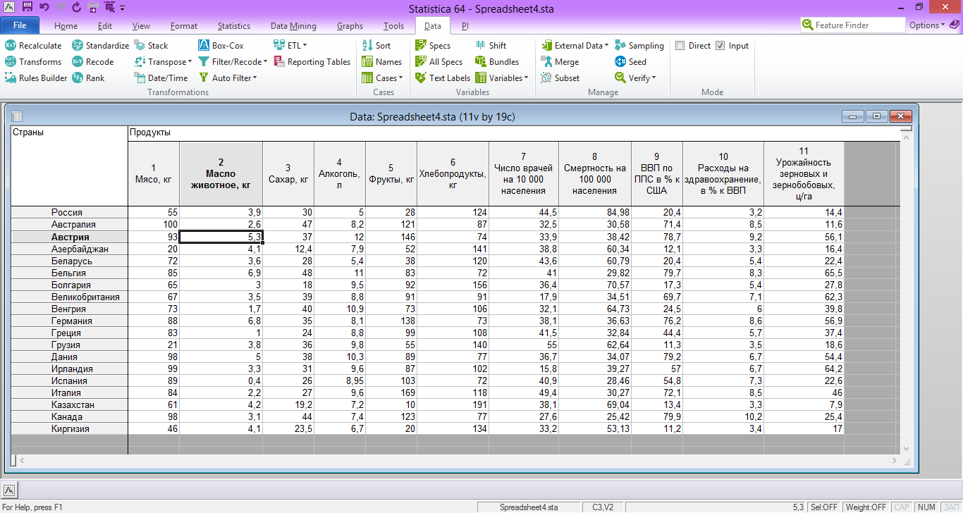

Получила стандартизованные значения исходных данных.

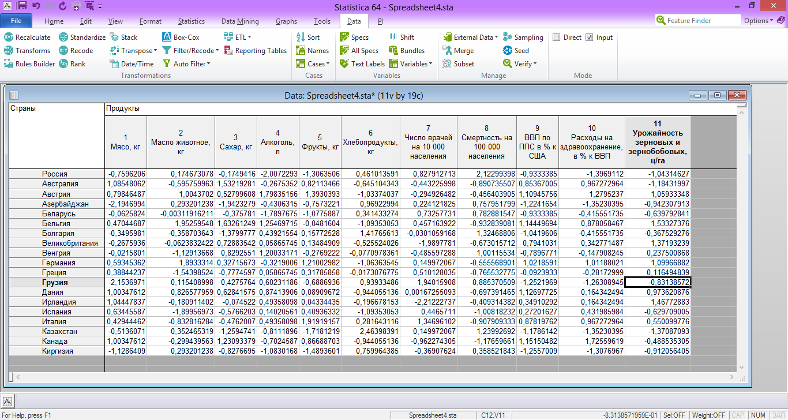

Результат анализа.

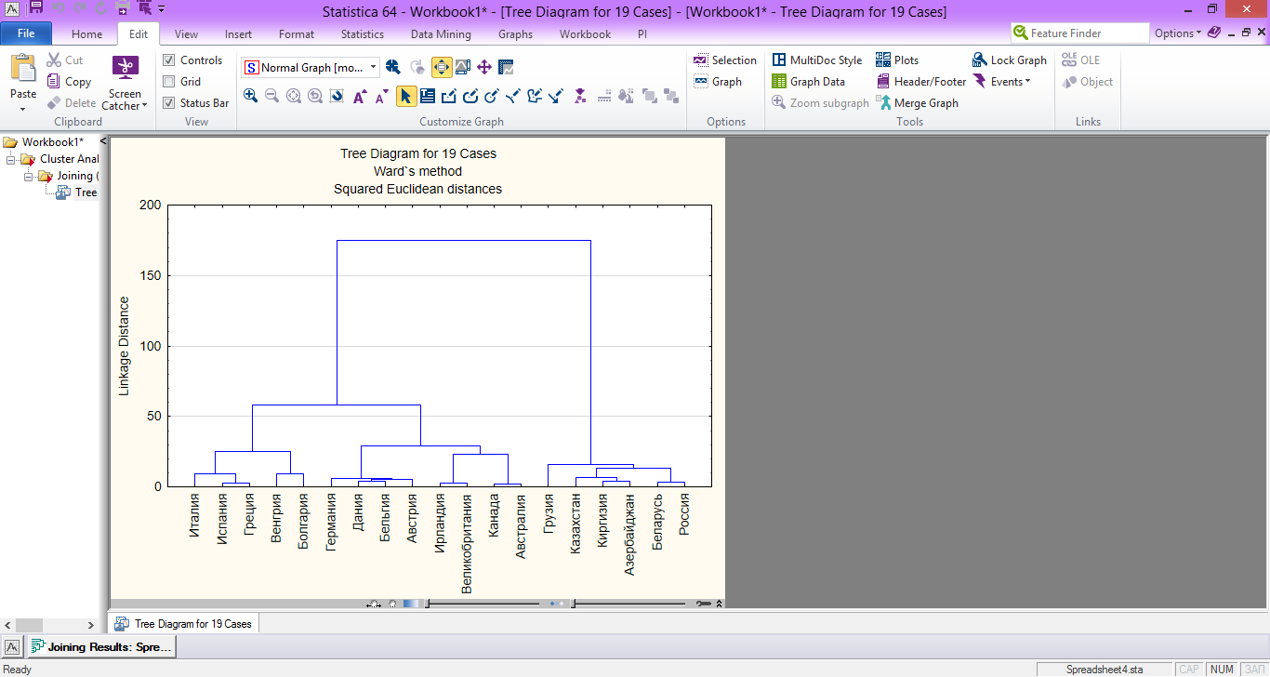

**Вывод:** На данном графике четко проявляются три группы кластеров. Все объекты группируются в один кластер.